Zapopan, Jalisco siendo las 10:10 horas del día 22 de septiembre de 2022, en las instalaciones del Auditorio 1 ubicado en la Unidad Administrativa Basílica, andador 20 de noviembre S/N, en esta ciudad; se celebra la Décima Séptima Sesión Ordinaria del año 2022, del Comité de Adquisiciones, del Municipio de Zapopan, Jalisco; convocada por Edmundo Antonio Amutio Villa, representante del Presidente del Comité de Adquisiciones, con fundamento en lo dispuesto en el artículo 20, artículo 25 fracción II, artículo 28 y artículo 29 del Reglamento de Compras, Enajenaciones y Contratación de Servicios del Municipio de Zapopan, Jalisco.

**Punto número uno del orden del día, lista de asistencia.** Se procede a nombrar lista de asistencia, de conformidad con el Artículo 20 y 26 fracción III del Reglamento de Compras, Enajenaciones y Contratación de Servicios del Municipio de Zapopan, Jalisco;

Estando presentes los integrantes con voz y voto:

Representante del Presidente del Comité de Adquisiciones.

Edmundo Antonio Amutio Villa.

Suplente.

Tesorería Municipal.

Talina Robles Villaseñor.

Suplente.

Sindicatura.

Tania Álvarez Hernández.

Suplente.

Dirección de Administración.

Dialhery Díaz González.

Titular.

Coordinación General de Desarrollo Económico y Combate a la Desigualdad.

Nicole Marie Moreno Saad.

Suplente.

Representante del Consejo Mexicano de Comercio Exterior de Occidente.

Silvia Jacqueline Martin del Campo Partida.

Suplente.

Representante del Centro Empresarial de Jalisco S.P.

Confederación Patronal de la República Mexicana.

José Guadalupe Pérez Mejía.

Suplente.

Representante de la Cámara Nacional de Comercio, Servicios y Turismo de Guadalajara.

Rogelio Alejandro Muñoz Prado.

Titular.

Consejo de Cámaras Industriales de Jalisco.

Bricio Baldemar Rivera Orozco.

Suplente.

Consejo de Desarrollo Agropecuario y Agroindustrial de Jalisco, A.C.,

Consejo Nacional Agropecuario.

Omar Palafox Sáenz

Suplente.

**Estando presentes los vocales permanentes con voz:**

Contraloría Ciudadana.

David Rodríguez Pérez.

Titular.

Área Jurídica de la Dirección de Adquisiciones.

Diego Armando Cárdenas Paredes.

Titular

Representante de la Fracción del Partido Futuro.

Lourdes Georgina Chávez Rodríguez.

Suplente.

Representante de la Fracción del Partido Revolucionario Institucional.

Blanca Livier Téllez Morales

Suplente.

Secretario Técnico y Ejecutivo.

Luz Elena Rosete Cortés.

Titular.

**Punto número dos del orden del día, declaración de quórum.** Se declara que existe quórum legal requerido para sesionar válidamente a las 10:11 horas, de conformidad con el Artículo 30, del Reglamento de Compras, Enajenaciones y Contratación de Servicios del Municipio de Zapopan, Jalisco.

**Punto número tres del orden del día, aprobación orden del día.** Para desahogar esta Décima Séptima Sesión Ordinaria del Comité de Adquisiciones Municipales, se propone el siguiente Orden del Día, de conformidad con el Reglamento de Compras, Enajenaciones y Contratación de Servicios del Municipio de Zapopan, Jalisco, Artículo 25 fracción IV, el cual solicito al Secretario de cuenta del mismo, por lo que se procede a dar inicio a esta sesión bajo el siguiente orden del día:

**Orden del Día**:

1. Registro de asistencia.
2. Declaración de Quórum.
3. Aprobación del orden del día.
4. Lectura y aprobación del acta anterior.
5. Agenda de Trabajo:
   1. Presentación de cuadros de procesos de licitación pública con concurrencia del Comité, o.
   2. Presentación de ser el caso e informe de adjudicaciones directas y,
      * 1. Adjudicaciones Directas de acuerdo al Artículo 99, Fracción I, III y VI del Reglamento de Compras, Enajenaciones y Contratación de Servicios del Municipio de Zapopan Jalisco.
   3. Ampliaciones de acuerdo al Artículo 115, de Reglamento de Compras, Enajenaciones y Contratación de Servicios del Municipio de Zapopan Jalisco.
   4. Presentación de bases para su aprobación
6. Asuntos Varios

Edmundo Antonio Amutio Villa, representante suplente del Presidente del Comité de Adquisiciones, comenta está a su consideración el orden del día, por lo que en votación económica les pregunto si se aprueba, siendo la votación de la siguiente manera:

***Aprobado por unanimidad de votos por parte de los integrantes del Comité presentes.***

**Punto CUARTO del Orden del Día:**

En ese sentido, adjunto a la convocatoria de esta sesión se les hizo llegar de manera electrónica el acta en su versión estenográfica correspondiente a la sesión:

**16 ordinaria del día 08 de septiembre del 2022**

Edmundo Antonio Amutio Villa, representante suplente del Presidente del Comité de Adquisiciones, comenta someto a su consideración el omitir LA LECTURA de dicha acta en virtud de haber sido enviadas con antelación, por lo que en votación económica les pregunto si se aprueban; siendo la votación de la siguiente manera:

***Aprobado por unanimidad de votos por parte de los integrantes del Comité presentes.***

Edmundo Antonio Amutio Villa, representante suplente del Presidente del Comité de Adquisiciones, menciona no habiendo recibido observaciones, se pone a su consideración la aprobación del CONTENIDO del actaen su versión estenográfica correspondiente a la sesión **16 ordinaria del día 08 de septiembre del 2022,** por lo que en votación económica les pregunto si se aprueba el contenido de las actas anteriores, siendo la votación de la siguiente manera:

***Aprobado por unanimidad de votos por parte de los integrantes del Comité presentes.***

**Punto Quinto del orden del día. Agenda de Trabajo.**

**Punto 1. Presentación de cuadros de procesos de licitación pública con concurrencia del Comité, de bienes o servicios, enviados previamente para su revisión y análisis de manera electrónica.**

**Número de Cuadro:** 01.17.2022

**Licitación Pública Nacional con Participación del Comité:** 202201299

**Área Requirente:** Dirección de Innovación Gubernamental adscrita a la Coordinación General de Administración e Innovación Gubernamental.

**Objeto de licitación:** Adquisición de 249 licencias de la paquetería de Microsoft Office estándar y 10 Microsoft Project estándar, para algunos de los equipos de cómputo nuevos y para atender algunas peticiones recibidas por oficio de dependencias del Municipio.

Se pone a la vista el expediente de donde se desprende lo siguiente:

**Proveedores que cotizan:**

1. Gama Sistemas, S.A. de C.V.
2. Fábrica de Manufactura Digital de México, S. de R.L. de C.V.
3. Compucad, S.A. de C.V.
4. ISD Soluciones de Tic, S.A. de C.V.

Los licitantes cuyas proposiciones fueron desechadas:

|  |  |
| --- | --- |
| **Licitante** | **Motivo** |
| Fábrica de Manufactura Digital de México, S. de R.L. de C.V. | **Licitante No Solvente**  **Posterior a la presentación y apertura de propuestas se detectó que:**    **-Presenta su propuesta de cotización mencionando una razón social diferente a la que aparece en la Constancia de Situación Fiscal.**  **- Presenta comprobante fiscal digital por internet (CFDI) del pago del impuesto sobre nómina del estado, de manera extemporánea, se presenta con fecha de 05/Agosto/2022 siendo lo solicitado con una vigencia máxima de 30 días de antigüedad a la fecha de presentación de propuestas al 06/Septiembre/2022.**  **- Presenta Constancia de Situación Fiscal sin adeudos en materia de aportaciones patronales (INFONAVIT) con fecha del 25/julio/2022 siendo lo solicitado con una vigencia máxima de 30 días de antigüedad a la fecha de presentación de propuestas al 06/Septiembre/2022.**  **- Partidas 1 y 2: Superan el 10% de la media del estudio de mercado, de conformidad al Artículo 71 de la Ley de Compras Gubernamentales, Enajenaciones y Contratación de Servicios del Estado de Jalisco y sus Municipios, por lo que se considera no conveniente.** |

Los licitantes cuyas proposiciones resultaron solventes son los que se muestran en el siguiente cuadro:

**GAMA SISTEMAS, S.A. DE C.V., COMPUCAD, S.A. DE C.V., E ISD SOLUCIONES DE TIC, S.A. DE C.V.**

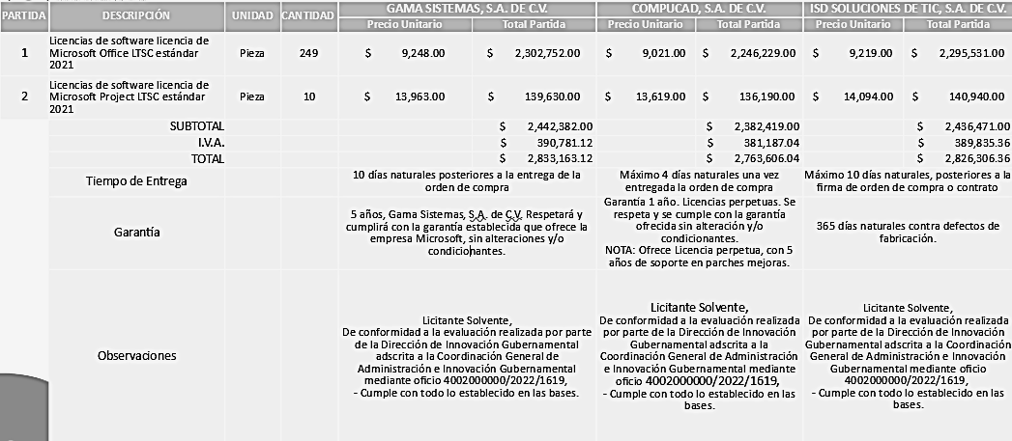

Responsable de la evaluación de las proposiciones:

|  |  |
| --- | --- |
| **Nombre** | **Cargo** |
| Blanca Margarita Ramos Sandoval | Director de Innovación Gubernamental |
| Edmundo Antonio Amutio Villa | Coordinador General de Administración e Innovación Gubernamental |

**Mediante oficio de análisis técnico número 4002000000/2022/1619**

**Nota:** Se adjudica al licitante que cumplió con los requerimientos técnicos, y presento la propuesta económica más baja.

De conformidad con los criterios establecidos en bases, al ofertar en mejores condiciones se pone a consideración por parte del área requirente la adjudicación a favor de:

**COMPUCAD, S.A. DE C.V., POR UN MONTO TOTAL DE $ 2,763,606.04**

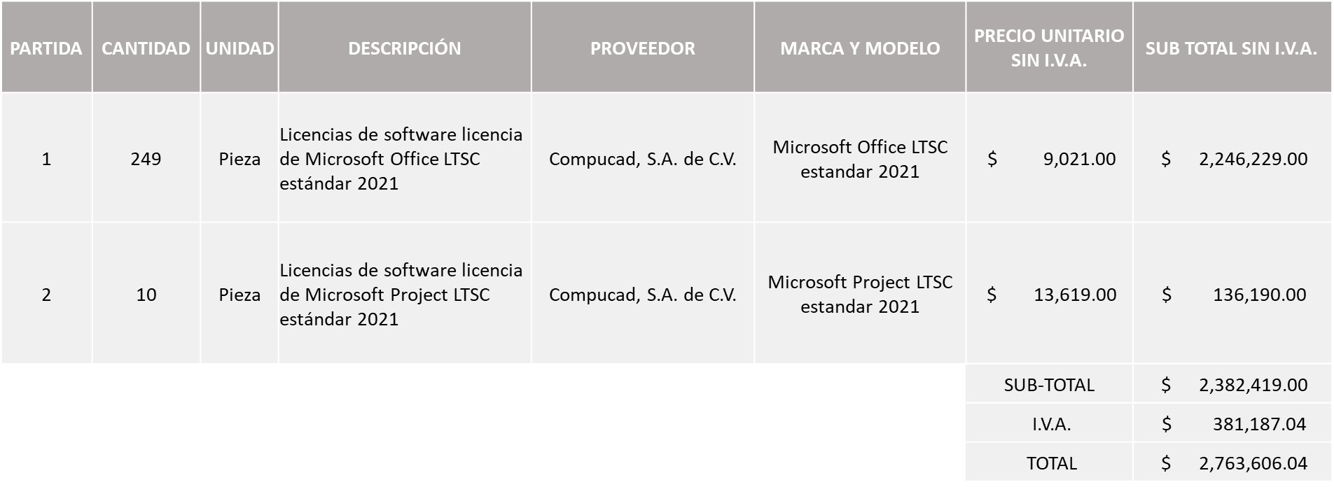

Edmundo Antonio Amutio Villa, representante suplente del Presidente del Comité de Adquisiciones, solicita a los Integrantes del Comité de Adquisiciones el uso de la voz, a Blanca Margarita Ramos Sandoval, Director de Innovación Gubernamental, los que estén por la afirmativa sírvanse manifestando levantando su mano.

***Aprobado por unanimidad de votos por parte de los integrantes del Comité de Adquisiciones presentes***

Blanca Margarita Ramos Sandoval, Director de Innovación Gubernamental, dio contestación a las observacionesrealizadas por los Integrantes del Comité de Adquisiciones.

La convocante tendrá 10 días hábiles para emitir la orden de compra / pedido posterior a la emisión del fallo.

El proveedor adjudicado tendrá 5 días hábiles después de la notificación vía correo electrónico por parte de la convocante (por el personal autorizado para este fin) para la recepción firma y entrega de la orden de compra/pedido, previa entrega de garantía correspondiente.

Si el interesado no firma el contrato por causas imputables al mismo, la convocante podrá sin necesidad de un nuevo procedimiento, adjudicar el contrato al licitante que haya obtenido el segundo lugar, siempre que la diferencia en precio con respecto a la proposición inicialmente adjudicada no sea superior a un margen del diez por ciento.

El contrato deberá ser firmado por el representante legal que figure en el acta constitutiva de la empresa o en su defecto cualquier persona que cuente con poder notarial correspondiente.

El área requirente será la responsable de elaborar los trámites administrativos correspondientes para solicitar la elaboración del contrato así como el seguimiento del trámite de pago correspondiente.

Todo esto con fundamento en lo dispuesto por los artículos 107, 108, 113, 119 y demás relativos del Reglamento de Compras, Enajenaciones y Contratación de Servicios del Municipio de Zapopan, Jalisco.

Edmundo Antonio Amutio Villa, representante suplente del Presidente del Comité de Adquisiciones, comenta de conformidad con el artículo 24, fracción VII del Reglamento de Compras, Enajenaciones y Contratación de Servicios del Municipio de Zapopan, Jalisco, se somete a su resolución para su aprobación de fallo por parte de los integrantes del Comité de Adquisiciones a favor del proveedor **Compucad, S.A. de C.V.,** los que estén por la afirmativa, sírvanse manifestarlo levantando su mano.

***Aprobado por Unanimidad de votos por parte de los integrantes del Comité presentes***

**Número de Cuadro:** 02.17.2022

**Licitación Pública Nacional con Participación del Comité:** 202201319 y 202201322

**Área Requirente:** Dirección de Administración adscrita a la Coordinación General de Administración e Innovación Gubernamental.

**Objeto de licitación:** Requisición 202201319 GPS dispositivo de geolocalización para vehículos y maquinaria accesorios incluidos.

Requisición 202201322 Servicio plataforma de monitoreo, renta mensual por equipo de geolocalización.

Se pone a la vista el expediente de donde se desprende lo siguiente:

**Proveedores que cotizan:**

1. Samuel Humberto Cruz Martínez
2. Métrica Móvil, S.A. de C.V.
3. Comercializadora Pyxis, S.A. de C.V.

Los licitantes cuyas proposiciones fueron desechadas:

|  |  |
| --- | --- |
| **Licitante** | **Motivo** |
| Samuel Humberto Cruz Martínez | **Licitante No Solvente**  **De conformidad a la evaluación realizada por parte de la Dirección de Administración adscrita a la Coordinación General de Administración e Innovación Gubernamental mediante tabla comparativa y oficio No. CGAIG/DADMON/585/2022,**  **- No cumple. - Anexo 1. Punto 3. Fichas técnicas del dispositivo de geolocalización.**  **De la documentación presentada no se localizó manifestación alguna de la que se desprenda su compromiso de que en caso de que al momento de la instalación no se cuente con los dispositivos ofertados, serán entregados equipos con características y funcionalidad superiores a los cotizados.**  **- No cumple. - Anexo 1. Punto 6. Características de la plataforma.**  **De la documentación presentada no se localizó manifestación alguna de la que se desprenda su compromiso de entrega de un respaldo de la información generada en la plataforma, cuando sea requerido por el Municipio.**  **Nota: En su propuesta económica el licitante establece que la vigencia de precios será solo por 30 días naturales a partir de la adjudicación.** |
| Comercializadora Pyxis, S.A. de C.V. | **Licitante No Solvente**  **Posterior al acto de presentación y apertura de proposiciones, se detectó por parte del área convocante, que:**  **- No presenta, Anexo 2 Carta proposición**  **- No presenta, Anexo 3 Estratificación**  **- No presenta, Anexo 4 Acreditación Legal**    **- No presenta, Formato Artículo 32D con un máximo de 1 mes de emisión anteriores a la fecha de presentación de propuestas**  **- No presenta, Constancia de Situación Fiscal con un máximo de 3 meses de emisión anteriores a la fecha de la presentación de propuestas**  **- No presenta, Anexo 8 Carta Aportación 5 al millar.**  **- No presenta, Comprobante fiscal digital por internet (CFDI) del pago del impuesto sobre nómina del estado, del que se desprenda fecha de expedición del documento, en el que se observe una vigencia máxima de 30 días de antigüedad, a la fecha de presentación de propuestas.**  **- No presenta, Opinión del cumplimiento de sus obligaciones en materia de Seguridad Social, en opinión positivo, con fecha no mayor a 30 días naturales a la fecha de registro de las propuestas técnicas y económicas.**  **- No presenta, Constancia de Situación Fiscal sin adeudos en materia de aportaciones patronales y enteros de descuentos vigentes, emitida por el instituto del fondo nacional de vivienda para los trabajadores (INFONAVIT)**  **- No presenta, Para el caso de subcontrataciones en los procesos de licitación, el participante que desee Subcontratar personal, deberá de agregar a su propuesta de cotización, copia simple del registro ante la Secretaría del Trabajo Federal.** |

Los licitantes cuyas proposiciones resultaron solventes son los que se muestran en el siguiente cuadro:

**MÉTRICA MÓVIL, S.A. DE C.V.**

***Se presenta tabla en Excel***

Responsable de la evaluación de las proposiciones:

|  |  |
| --- | --- |
| **Nombre** | **Cargo** |
| Dialhery Díaz González | Directora de Administración |
| Edmundo Antonio Amutio Villa | Coordinador General de Administración e Innovación Gubernamental |

**Mediante oficio de análisis técnico número CGAIG/DADMON/585/2022**

**Nota:** Se adjudica al licitante que cumplió con los requerimientos técnicos, económicos, la demostración de los dispositivos y la plataforma, así como el cumplimiento de los puntos adicionales solicitados en las bases de licitación, por lo que se sugiere dictaminar el fallo a favor del licitante solvente, es decir: METRICA MOVIL, S.A. DE C.V. el licitante dentro de su propuesta económica solicita hasta un 40% de anticipo.

Cabe mencionar que en el oficio antes mencionado, se hace del conocimiento que el proveedor METRICA MOVIL, S.A. DE C.V. se encuentra ofertando como equipo adicional, un arnés de conexión de los dispositivos, lo cual permite que el geolocalizador sea colocado en una parte del vehículo que complica su desconexión intencional, así como que deja libre el puerto de acceso al escáner del motor de vehículos, por lo que no será necesario su retiro al momento de realizar los servicios de mantenimiento.

Ahora bien y toda vez que de acuerdo al tipo de vehículo es necesario un arnés distinto (entrada de 9 pines para tracto camiones como compactadoras de basura, grúas y pipas; o tradicional para puerto OBDII) es que se somete a consideración del Comité de Adquisiciones la adquisición del mismo, sumando el costo al precio otorgado en la propuesta económica del participante, de acuerdo a la tabla antes mencionada.

De conformidad con los criterios establecidos en bases, al ofertar en mejores condiciones se pone a consideración por parte del área requirente la adjudicación a favor de:

**Requisición 202201319**

**MÉTRICA MÓVIL, S.A. DE C.V., POR UN MONTO TOTAL DE MONTOS   
MÍNIMOS CON IVA INCLUIDO DE $1,448,000.00 Y POR UN MONTO   
MÁXIMOS CON IVA INCLUIDO DE $ 3,620,000.00.**

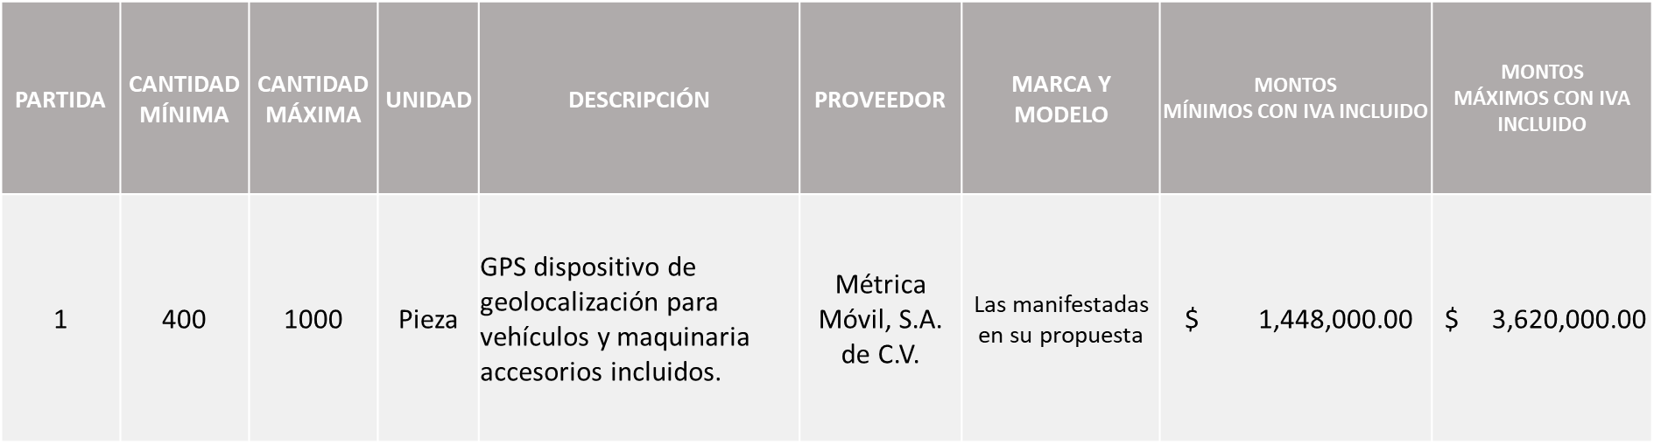

Luz Elena Rosete Cortes, Secretario Técnico del Comité de Adquisiciones, da cuenta de que se integra al desahogo de la presente sesión **Liceida Dorantes Contreras** Representante Suplente de la Fracción del Partido Movimiento de Regeneración Nacional.

**Requisición 202201322**

**Tabla General**

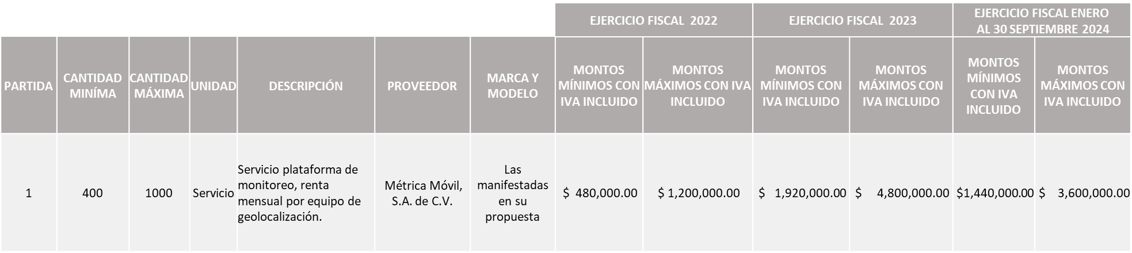



**Requisición 202201322**

**MÉTRICA MÓVIL, S.A. DE C.V., EN EL EJERCICIO FISCAL 2022 POR UN MONTO TOTAL DE MONTOS MÍNIMOS CON IVA INCLUIDO DE $ 480,000.00 Y POR UN MONTO MÁXIMOS CON IVA INCLUIDO DE $ 1,200,000.00.**

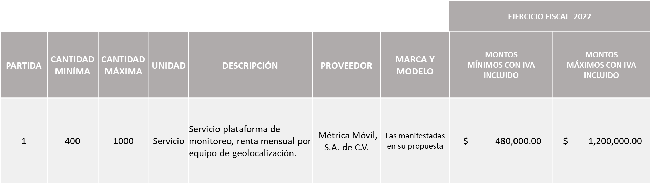

**Requisición 202201322**

**MÉTRICA MÓVIL, S.A. DE C.V., EN EL EJERCICIO FISCAL 2023 POR UN MONTO TOTAL DE MONTOS MÍNIMOS CON IVA INCLUIDO DE $ 1,920,000.00 Y POR UN MONTO MÁXIMOS CON IVA INCLUIDO DE $ 4,800,000.00.**

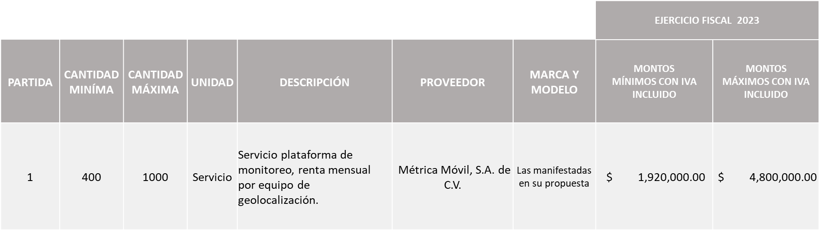

**Requisición 202201322**

**MÉTRICA MÓVIL, S.A. DE C.V., AL 30 DE SEPTIEMBRE 2024 POR UN MONTO TOTAL DE MONTOS MÍNIMOS CON IVA INCLUIDO DE $ 1,440,000.00 Y POR UN MONTO MÁXIMOS CON IVA INCLUIDO DE $ 3,600,000.00.**

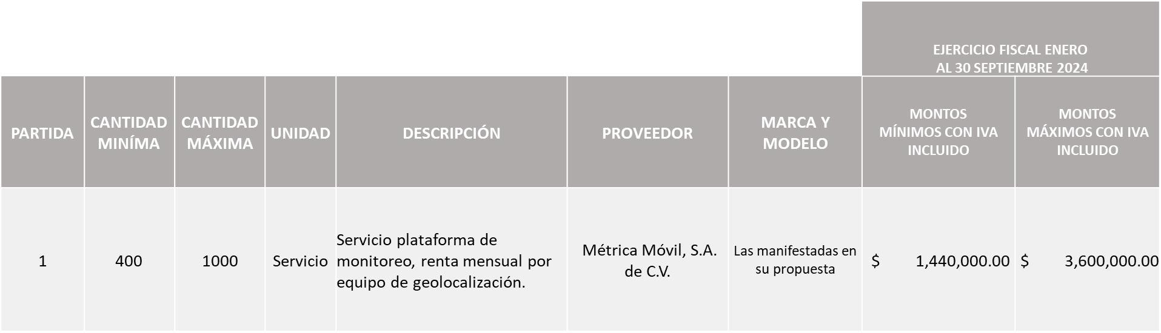

Edmundo Antonio Amutio Villa, representante suplente del Presidente del Comité de Adquisiciones, solicita a los Integrantes del Comité de Adquisiciones el uso de la voz, a Dialhery Díaz González, Director de Administración, los que estén por la afirmativa sírvanse manifestando levantando su mano.

***Aprobado por unanimidad de votos por parte de los integrantes del Comité de Adquisiciones presentes***

Dialhery Díaz González, Director de Administración, dio contestación a las observacionesrealizadas por los Integrantes del Comité de Adquisiciones.

La convocante tendrá 10 días hábiles para emitir la orden de compra / pedido posterior a la emisión del fallo.

El proveedor adjudicado tendrá 5 días hábiles después de la notificación vía correo electrónico por parte de la convocante (por el personal autorizado para este fin) para la recepción firma y entrega de la orden de compra/pedido, previa entrega de garantía correspondiente.

Si el interesado no firma el contrato por causas imputables al mismo, la convocante podrá sin necesidad de un nuevo procedimiento, adjudicar el contrato al licitante que haya obtenido el segundo lugar, siempre que la diferencia en precio con respecto a la proposición inicialmente adjudicada no sea superior a un margen del diez por ciento.

El contrato deberá ser firmado por el representante legal que figure en el acta constitutiva de la empresa o en su defecto cualquier persona que cuente con poder notarial correspondiente.

El área requirente será la responsable de elaborar los trámites administrativos correspondientes para solicitar la elaboración del contrato así como el seguimiento del trámite de pago correspondiente.

Todo esto con fundamento en lo dispuesto por los artículos 107, 108, 113, 119 y demás relativos del Reglamento de Compras, Enajenaciones y Contratación de Servicios del Municipio de Zapopan, Jalisco.

Edmundo Antonio Amutio Villa, representante suplente del Presidente del Comité de Adquisiciones, comenta de De conformidad con el artículo 24, fracción VII del Reglamento de Compras, Enajenaciones y Contratación de Servicios del Municipio de Zapopan, Jalisco, se somete a su resolución para su aprobación de fallo por parte de los integrantes del Comité de Adquisiciones a favor del proveedor **Métrica Móvil, S.A. de C.V.,** los que estén por la afirmativa, sírvanse manifestarlo levantando su mano.

***Aprobado por Unanimidad de votos por parte de los integrantes del Comité presentes***

**Número de Cuadro:** 03.17.2022

**Licitación Pública Nacional con Participación del Comité:** 202201392

**Área Requirente:** Dirección de Innovación Gubernamental adscrita a la Coordinación General de Administración e Innovación Gubernamental.

**Objeto de licitación:** Arrendamiento de equipo de impresión y copiado correspondiente al estimado de las páginas procesadas en blanco y negro, a color a partir del fallo hasta el 30 de septiembre del 2024.

Se pone a la vista el expediente de donde se desprende lo siguiente:

**Proveedores que cotizan:**

1. Seiton de México, S.A. de C.V.
2. Guillermo Arreola Gutiérrez

Los licitantes cuyas proposiciones fueron desechadas:

|  |  |
| --- | --- |
| **Licitante** | **Motivo** |
| Seiton de México, S.A. de C.V. | **Licitante No Solvente**  **De conformidad a la evaluación realizada por parte de la Dirección de Innovación Gubernamental adscrita a la Coordinación General de Administración e Innovación Gubernamental mediante tabla y oficio 4002000000/2022/1661,**  **En el protocolo para la demostración y Evaluación de Equipo, no fueron presentados por parte del proveedor los siguientes tipos: “B, C, D, E y F”, por lo cual sólo se realizaron las pruebas con el equipo tipo “A”. Se detalla el resultado de la prueba con la tabla de evaluación siguiente:**  **- Costo por impresión en B&N: Resultado 0 Puntos.**    **- Costo por impresión a color: Resultado 0 puntos.**  **-% de equipos nuevos: Resultado 15 puntos.**  **- % consumibles originales y % consumibles genéricos: Resultado 0 puntos.**    **-Personal técnico dedicado: Resultado 0 puntos.**  **-Pruebas de los equipos propuestos, Resultados:**  **- Facilidad de conexión y configuración: Resultado 0.82 puntos.**  **- Interfaz de operación amigable e intuitiva: Resultado 0 puntos**  **- Compatibilidad con los sistemas internos del Municipio: Resultado 3 puntos.**  **-Tener diseñado e implementado un sistema de gestión de servicios demostrable en sistema electrónico: Resultado 5 puntos.**  **- Tener una herramienta de monitoreo demostrable en electrónico: Resultado 5 puntos.**    **Puntaje Obtenido: 28.82**  **Puntos contemplados en la tabla: 100** |
| Guillermo Arreola Gutiérrez | **Licitante No Solvente**  **Posterior a la presentación y apertura de propuestas se detectó, que:**  **- Presenta el Formato 32-D de manera extemporánea, se presenta con fecha de 05/Agosto/2022 siendo lo solicitado con una vigencia máxima de 30 días de antigüedad a la fecha de presentación de propuestas al 14/Septiembre/2022.**  **- No presenta, Comprobante Fiscal Digital por Internet (CFDI), del pago del impuesto sobre nómina del estado.**  **- No presenta, la opinión de cumplimiento de estar al corriente con las obligaciones ante el Instituto Mexicano del Seguro Social (IMSS).**  **- No presenta, Constancia de Situación Fiscal sin adeudos en materia de aportaciones patronales y enteros de descuentos vigentes, (INFONAVIT).** |

Los licitantes cuyas proposiciones resultaron solventes son los que se muestran en el siguiente cuadro:

***Ninguna proposición fue solvente***

Responsable de la evaluación de las proposiciones:

|  |  |
| --- | --- |
| **Nombre** | **Cargo** |
| Blanca Margarita Ramos Sandoval | Director de Innovación Gubernamental |
| Edmundo Antonio Amutio Villa | Coordinador General de Administración e Innovación Gubernamental |

**Mediante oficio de análisis técnico número 4002000000/2022/1661**

**Nota:** De conformidad a la evaluación mediante oficio No. 4002000000/2022/1661, emitido por parte de la Dirección de Innovación Gubernamental adscrita a la Coordinación General de Administración e Innovación Gubernamental, mismo que refiere de las 02 propuestas presentadas, ninguna cumple con los requerimientos técnicos, económicos, el protocolo de la demostración y evaluación de los equipos propuestos así como los documentos adicionales que fueron solicitados en las bases de la presente licitación, por lo que en términos del Artículo 93 fracción III del Reglamento de Compras, Enajenaciones y Contratación de Servicios del Municipio de Zapopan se procede a declarar desierta solicitándose autorización para una siguiente ronda, RONDA 2, esto al prevalecer la necesidad de adquirir dicho bienes.

Edmundo Antonio Amutio Villa, representante suplente del Presidente del Comité de Adquisiciones, comenta conformidad con el artículo 24, fracción VII del Reglamento de Compras, Enajenaciones y Contratación de Servicios del Municipio de Zapopan, Jalisco, se somete a su resolución a los integrantes del Comité de Adquisiciones, **se proceda a declararse desierta y se licite a una siguiente ronda, Ronda 2, con nuevas bases,** los que estén por la afirmativa, sírvanse manifestarlo levantando su mano.

***Aprobado por Unanimidad de votos por parte de los integrantes del Comité presentes***

**Número de Cuadro:** 04.17.2022

**Licitación Pública Nacional con Participación del Comité:** 202201380

**Área Requirente:** Coordinación General de Cercanía Ciudadana

**Objeto de licitación:** Servicio integral multianual para el desarrollo del proyecto. ¨Zapopan te Activa¨.

Edmundo Antonio Amutio Villa, representante suplente del Presidente del Comité de Adquisiciones, solicita a los Integrantes del Comité de Adquisiciones el uso de la voz, a Raymundo Velazco Campos, adscrito a la Coordinación General de Cercanía Ciudadana, los que estén por la afirmativa sírvanse manifestando levantando su mano.

***Aprobado por unanimidad de votos por parte de los integrantes del Comité de Adquisiciones presentes***

Raymundo Velazco Campos, adscrito a la Coordinación General de Cercanía Ciudadana, dio contestación a las observacionesrealizadas por los Integrantes del Comité de Adquisiciones.

**Nota:** Se baja el presente cuadro a consideración de los integrantes del Comité de Adquisiciones para revisión por parte del área requirente el cual se presentará en la próxima sesión.

**Número de Cuadro:** 05.17.2022

**Licitación Pública Nacional con Participación del Comité:** 202201398

**Área Requirente:** Dirección de Turismo y Centro Histórico adscrita a la Coordinación General de Desarrollo Económico y Combate a la Desigualdad.

**Objeto de licitación:** Servicio integral eventos para la promoción de los principales puntos turísticos del Municipio de Zapopan.

Se pone a la vista el expediente de donde se desprende lo siguiente:

**Proveedores que cotizan:**

1. Coven Creative Venture, S.A. de C.V.
2. Ya No Había Otro, S.A. de C.V.

Los licitantes cuyas proposiciones fueron desechadas:

|  |  |
| --- | --- |
| **Licitante** | **Motivo** |
| Coven Creative Venture, S.A. de C.V. | **Licitante No Solvente**  **De conformidad a la evaluación realizada por parte de la Dirección de Turismo y Centro Histórico adscrita a la Coordinación General de Desarrollo Económico y Combate a la Desigualdad, mediante oficio No. 1500/1.5.8/2022/895,**  **NO CUMPLE.**  **De acuerdo al siguiente análisis:**  **1.- Su propuesta técnica -No incluye lo que fue solicitado en las bases; solo enuncia los alcances con el título a futuro:**  **1.1 Diseño marca ciudad: Diseñaremos el logotipo e identidad de una marca para Zapopan, una marca que pueda transmitir los valores de los Zapopanos y que haga que los turistas se identifiquen con la misma también:**  **- No anexa su propuesta para poder tener un comparativo con la otra empresa.**  **1.2.- Sitio Web: Rediseño del sitio web de turismo Zapopan para que sea más atractivo para los visitantes de nuestro destino. Todo será con previa aprobación del cliente para poder ir avanzando etapa tras etapa.**  **-No anexa propuesta.**  **1.3.- Generación de 8 videos de 30 a 45 segundos cada uno: con Dron en 8 sitios de Zapopan a definir en conjunto.**  **-No anexa ejemplos de videos previamente grabados.**  **1.4.- Conceptualización, fabricación, colocación y mantenimiento preventivo de 2 gigantografía fija y 1 móvil, solo enuncia lo solicitado, pero nuevamente.**  **No anexa propuesta; solo fotografías de otros sitios y productos.**  **-No presenta lo solicitado en el punto 3.2 El inventario de equipos con que cuenta incluyendo videos tomados por drones.**  **2.- Su propuesta económica supera el techo presupuestal, asignado a la Dirección de Turismo para la adquisición del servicio.** |

Los licitantes cuyas proposiciones resultaron solventes son los que se muestran en el siguiente cuadro:

**YA NO HABÍA OTRO, S.A. DE C.V.**

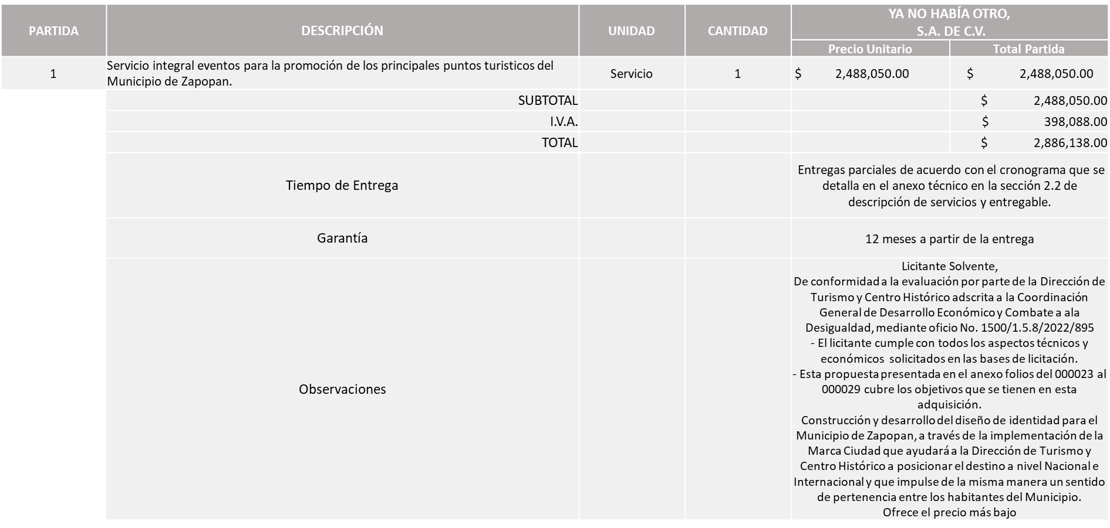

Responsable de la evaluación de las proposiciones:

|  |  |
| --- | --- |
| **Nombre** | **Cargo** |
| Bibiana Marcela Tenorio Orozco | Directora de Turismo y Centro Histórico |
| Noelia Margarita Tapia González | Jefe de Jurídico A, nombrada como encargada del Despacho de la Coordinación General de Desarrollo Económico y Combate a la Desigualdad, según acuerdo de suplencia por ausencia de fecha 19 de agosto de 2022 asignado por Juan José Frangie Saade Presidente Municipal, para suplir dicha Coordinación del 19 al 23 de septiembre de 2022. |

**Mediante oficio de análisis técnico número 1500/1.5.8. /2022/895**

**Nota:** Se adjudica al único licitante solvente que cumplió con todos los requerimientos técnicos, económicos, así como el cumplimiento de los puntos adicionales solicitados en el anexo 1 de las bases de licitación.

De conformidad con los criterios establecidos en bases, al ofertar en mejores condiciones se pone a consideración por parte del área requirente la adjudicación a favor de:

**YA NO HABÍA OTRO, S.A. DE C.V., POR UN MONTO TOTAL DE $ 2,886,138.00**

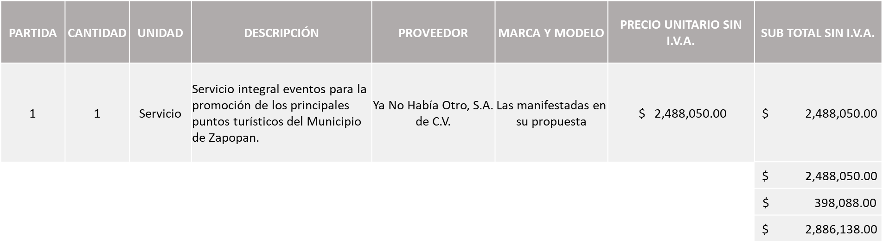

La convocante tendrá 10 días hábiles para emitir la orden de compra / pedido posterior a la emisión del fallo.

El proveedor adjudicado tendrá 5 días hábiles después de la notificación vía correo electrónico por parte de la convocante (por el personal autorizado para este fin) para la recepción firma y entrega de la orden de compra/pedido, previa entrega de garantía correspondiente.

Si el interesado no firma el contrato por causas imputables al mismo, la convocante podrá sin necesidad de un nuevo procedimiento, adjudicar el contrato al licitante que haya obtenido el segundo lugar, siempre que la diferencia en precio con respecto a la proposición inicialmente adjudicada no sea superior a un margen del diez por ciento.

El contrato deberá ser firmado por el representante legal que figure en el acta constitutiva de la empresa o en su defecto cualquier persona que cuente con poder notarial correspondiente.

El área requirente será la responsable de elaborar los trámites administrativos correspondientes para solicitar la elaboración del contrato así como el seguimiento del trámite de pago correspondiente.

Todo esto con fundamento en lo dispuesto por los artículos 107, 108, 113, 119 y demás relativos del Reglamento de Compras, Enajenaciones y Contratación de Servicios del Municipio de Zapopan, Jalisco.

Edmundo Antonio Amutio Villa, representante suplente del Presidente del Comité de Adquisiciones, comenta de conformidad con el artículo 24, fracción VII del Reglamento de Compras, Enajenaciones y Contratación de Servicios del Municipio de Zapopan, Jalisco, se somete a su resolución para su aprobación de fallo por parte de los integrantes del Comité de Adquisiciones a favor del proveedor **Ya No Había Otro, S.A. de C.V.,** los que estén por la afirmativa, sírvanse manifestarlo levantando su mano.

***Aprobado por Unanimidad de votos por parte de los integrantes del Comité presentes.***

**Inciso 2 de la Agenda de Trabajo**

1. **Adjudicaciones Directas de acuerdo al Artículo 99, Fracción I, III y VI del Reglamento de Compras, Enajenaciones y Contratación de Servicios del Municipio de Zapopan Jalisco.**

|  |  |  |  |  |  |  |  |
| --- | --- | --- | --- | --- | --- | --- | --- |
| **NÚMERO** | **No. DE OFICIO DE LA DEPENDENCIA** | **REQUISICIÓN** | **AREA REQUIRENTE** | **MONTO TOTAL SIN I.V.A. Y SIN RETENCIÓN** | **PROVEEDOR** | **MOTIVO** | **VOTACIÓN PRESIDENTE** |
| A1 Fracción I | 1400/2022/T-7734 | 202201368 | Tesorería Municipal | $600,000.00 | Socialinks, S.C. | Servicios profesionales de consultoría, con vigencia del 23 de septiembre al 31 de diciembre del 2022, que tiene como objetivo crear un modelo de diagnóstico estratégico para la mejora continua de la experiencia de los usuarios de la Unidad Administrativa Sur que permita analizar la situación y experiencia actual, con el propósito de generar mejoras a través de estrategias efectivas para la optimización de sus áreas de oportunidad, Socialinks, S.C. es una consultoría especializada en generar confianza construir alianzas e inducir a la innovación en favor de líderes, empresas, Organizaciones y Gobiernos, ayudando a generar mayor aceptación cuenta con formación y experiencia en gestión organizacional comunicación, relaciones y responsabilidades sociales corporativas y asuntos públicos, la metodología de la ejecución del servicio de consultoría se realiza en 6 etapas durante un periodo de 12 semanas, es importante mencionar que este proveedor cumple con los criterios de transparencia, legalidad, economía y eficiencia para el desarrollo de estrategias de fortalecimiento en la atención a los contribuyentes, por lo anterior expuesto es que esta Tesorería Municipal decidió contratar al proveedor Socialinks, S.C. como adjudicación directa. | Solicito su autorización del punto A1, los que estén por la afirmativa sírvanse manifestándolo levantando su mano. Aprobado por Unanimidad de votos |
| A2 Fracción I | CGCC/2022/912 | 202201374 | Coordinación General de Construcción a la Comunidad | $22,948.27 | Universal en Comunicación, S.A. de C.V. | Servicio técnico para programación, instalación, mantenimiento correctivo y preventivo para los radios de comunicación digital del Municipio de Zapopan, el servicio a realizar es la configuración y adecuación especial de frecuencia exclusiva de los radios que operan en las dependencias que participaran en el operativo Romería 2022, son aproximadamente 500 equipos los que requieren ser configurados y sintonizados, al respecto se comenta que el proveedor Universal en Comunicación, S.A. de C.V., es quien ejecuta actualmente la póliza de mantenimiento a las repetidoras con las que cuenta el Municipio de Zapopan, Jalisco, para sus radiocomunicaciones, lo que le brinda la experiencia y conocimiento de parámetros existentes y perfiles con las características que el servicio requiere así como el calibrador necesario para llevarlo a cabo, aunado a lo anterior es de suma importancia el no interferir la operación vigente en la frecuencias que utilizan la Comisaria General de Seguridad Publica, la Coordinación de Protección Civil y Bomberos y demás dependencia que no participan en el operativo, las cuales por su importancia y emergencia deberán seguir en la frecuencia habitual utilizada. | Solicito su autorización del punto A2, los que estén por la afirmativa sírvanse manifestándolo levantando su mano. Aprobado por Unanimidad de votos |

Edmundo Antonio Amutio Villa, representante suplente del Presidente del Comité de Adquisiciones, solicita a los Integrantes del Comité de Adquisiciones el uso de la voz, a Omar Espinoza Torres, adscrito a la Tesorería Municipal, los que estén por la afirmativa sírvanse manifestando levantando su mano.

***Aprobado por unanimidad de votos por parte de los integrantes del Comité de Adquisiciones presentes***

Omar Espinoza Torres, adscrito a la Tesorería Municipal, dio contestación a las observacionesrealizadas por los Integrantes del Comité de Adquisiciones correspondientes al punto A1.

Los asuntos varios de este cuadro pertenecen al **inciso 2, punto A**, de la agenda de trabajo y que fue aprobado de conformidad con el artículo 99 fracción I, III y VI del Reglamento de Compras, Enajenaciones y Contratación de Servicios del Municipio de Zapopan, Jalisco, por **Unanimidad de votos** por parte de los integrantes del Comité de Adquisiciones.

1. **Ampliaciones de acuerdo al Artículo 115, del Reglamento de Compras, Enajenaciones y Contratación de Servicios del Municipio de Zapopan Jalisco.**

Se anexa tabla de Excel

1. **Presentación de Bases para su revisión y aprobación.**

Bases de la **requisición 202201392** de la Dirección de Innovación Gubernamental adscrita a la Coordinación General de Administración e Innovación Gubernamental, donde solicitan arrendamiento de equipo de impresión y copiado correspondiente al estimado de las páginas procesadas en blanco y negro, a color a partir del fallo hasta el 30 de septiembre del 2024.

Edmundo Antonio Amutio Villa, representante suplente del Presidente del Comité de Adquisiciones, comenta de conformidad con el artículo 24, fracción XII del Reglamento de compras, Enajenaciones y Contratación de Servicios del Municipio de Zapopan, Jalisco, se somete a su consideración para proponer y aprobar las **bases** de las **requisiciones 202201392** con las cuales habrá de convocarse a licitación pública, los que estén por la afirmativa, sírvanse manifestarlo levantando la mano.

***Aprobado por unanimidad de votos por parte de los integrantes del Comité presentes***

Bases de la **requisición 202201405, 202201406 y 202201407** de la Comisaría General de Seguridad Publica, donde solicitan adquisición de 300 pulsos de vida, servicio mensual de voz y datos para 300 pulsos de vida y licenciamiento para rastreo en tiempo real para 300 pulsos de vida.

Edmundo Antonio Amutio Villa, representante suplente del Presidente del Comité de Adquisiciones, comenta de conformidad con el artículo 24, fracción XII del Reglamento de Compras, Enajenaciones y Contratación de Servicios del Municipio de Zapopan, Jalisco, se somete a su consideración para proponer y aprobar las **bases de la requisición 202201405, 202201406 y 202201407,** con las cuales habrá de convocarse a licitación pública, los que estén por la afirmativa, sírvanse manifestarlo levantando la mano.

***Aprobado por unanimidad de votos por parte de los integrantes del Comité presentes***

Bases de la **requisición 202201342** de la Dirección de Programas Sociales Municipales adscrita a la Coordinación General de Desarrollo Económico y Combate a la Desigualdad donde solicitan compra de islas infantiles, juegos montables y mobiliario urbano para llevar a cabo la rehabilitación de espacios dentro del programa “Zapopan mi Colonia” incluye instalación.

Edmundo Antonio Amutio Villa, representante suplente del Presidente del Comité de Adquisiciones, comenta de conformidad con el artículo 24, fracción XII del Reglamento de Compras, Enajenaciones y Contratación de Servicios del Municipio de Zapopan, Jalisco, se somete a su consideración para proponer y aprobar las **bases de la requisición 202201342** con las cuales habrá de convocarse a licitación pública, los que estén por la afirmativa, sírvanse manifestarlo levantando la mano.

***Aprobado por unanimidad de votos por parte de los integrantes del Comité presentes***

Bases de la **requisición 202201206** de la Dirección de Cultura adscrita a la Coordinación General de Construcción de la Comunidad donde solicitan servicio integral de tráiler concert en el cual se llevaran a cabo celebraciones de fiestas patrias, día de muertos y navidad en los meses de septiembre, noviembre y diciembre del 2022 del cual consta de diferentes presentaciones artísticas de teatro, música, danza, circo y teatro musical, divididas en 14 fechas llevadas a cabo sobre un escenario sobre ruedas, elenco artístico equipo de audio e iluminación y operativo, staff apoyo en todo lo anterior.

Edmundo Antonio Amutio Villa, representante suplente del Presidente del Comité de Adquisiciones, comenta de conformidad con el artículo 24, fracción XII del Reglamento de Compras, Enajenaciones y Contratación de Servicios del Municipio de Zapopan, Jalisco, se somete a su consideración para proponer y aprobar las **bases de la requisición 202201206** con las cuales habrá de convocarse a licitación pública, los que estén por la afirmativa, sírvanse manifestarlo levantando la mano.

***Aprobado por unanimidad de votos por parte de los integrantes del Comité presentes***

Bases de la **requisición 202201266** de la Dirección de Gestión Integral del Agua y Drenaje adscrita a la Coordinación General de Servicios Municipales donde solicitan mantenimiento preventivo correctivo a sopladores marca Gardner denver modelos duroflow y hieliflow, dichos equipos se encargaran de generar el flujo neumático y las condiciones de oxígeno para mantener la bacteria viva que digiere y remueve los contaminantes orgánicos en los procesos de tratamiento de aireación extendida, mantenimiento de equipos de separación y deshidratación de sólidos, equipamiento para puesta en marcha del pozo denominado “El Trébol”.

Edmundo Antonio Amutio Villa, representante suplente del Presidente del Comité de Adquisiciones, solicita a los Integrantes del Comité de Adquisiciones el uso de la voz, a José Benjamín Orozco Sánchez, adscrito a Dirección de Gestión Integral del Agua y Drenaje, los que estén por la afirmativa sírvanse manifestando levantando su mano.

***Aprobado por unanimidad de votos por parte de los integrantes del Comité de Adquisiciones presentes***

José Benjamín Orozco Sánchez, adscrito a Dirección de Gestión Integral del Agua y Drenaje, dio contestación a las observacionesrealizadas por los Integrantes del Comité de Adquisiciones.

Edmundo Antonio Amutio Villa, representante suplente del Presidente del Comité de Adquisiciones, comenta de conformidad con el artículo 24, fracción XII del Reglamento de Compras, Enajenaciones y Contratación de Servicios del Municipio de Zapopan, Jalisco, se somete a su consideración para proponer y aprobar las **bases de la requisición 202201266** con las cuales habrá de convocarse a licitación pública, los que estén por la afirmativa, sírvanse manifestarlo levantando la mano.

***Aprobado por unanimidad de votos por parte de los integrantes del Comité presentes***

**Nota:** Las Bases de la **Requisición 202201309 y 202201308** se bajan del presente orden del día, esto debido a que se llevará a cabo una revisión más detallada.

Bases de la **requisición 202201420 y 202201422** de la Dirección de Administración adscrita a la Coordinación General de Administración e Innovación Gubernamental donde solicitan compra de vehículos utilitarios y servicio de mantenimiento preventivo para no perder garantía.

Edmundo Antonio Amutio Villa, representante suplente del Presidente del Comité de Adquisiciones, comenta de conformidad con el artículo 24, fracción XII del Reglamento de Compras, Enajenaciones y Contratación de Servicios del Municipio de Zapopan, Jalisco, se somete a su consideración para proponer y aprobar las **bases de la requisición 202201420 y 202201422** con las cuales habrá de convocarse a licitación pública, los que estén por la afirmativa, sírvanse manifestarlo levantando la mano.

***Aprobado por unanimidad de votos por parte de los integrantes del Comité presentes***

Bases de la **requisición 202201388** de la Dirección de Conservación de Inmuebles adscrita a la Coordinación General de Administración e Innovación Gubernamental donde solicitan reparación necesaria para echar andar los equipos de aire acondicionado de la Comisaría General de Seguridad Publica.

Edmundo Antonio Amutio Villa, representante suplente del Presidente del Comité de Adquisiciones, comenta de conformidad con el artículo 24, fracción XII del Reglamento de Compras, Enajenaciones y Contratación de Servicios del Municipio de Zapopan, Jalisco, se somete a su consideración para proponer y aprobar las **bases de la requisición 202201388** con las cuales habrá de convocarse a licitación pública, los que estén por la afirmativa, sírvanse manifestarlo levantando la mano.

***Aprobado por unanimidad de votos por parte de los integrantes del Comité presentes***

1. **Asuntos Varios.**
2. Se da cuenta al Comité de Adquisiciones que se recibió oficio número 0520/4/1146/2022 suscrito por Ninfa Iluminda Robles Rodríguez, Director Jurídico Contencioso, mediante el cual hace del conocimiento del correo electrónico de notificación de la sentencia de incidente de suspensión definitiva del día 25 de agosto del 2022, por la Segunda Sala Unitaria del Tribunal de Justicia Administrativa del Estado de Jalisco,

**“RESOLUTIVOS**

(…)

PRIMERO. - Se concede la Suspensión Definitiva solicitada para los efectos precisados, atento a los motivos y fundamentos expuestos en el último Considerando de la presente resolución.”

**No evadan la ejecución y cumplimiento del Contrato de Concesión CON 01/2017 y los dos convenios modificatorios al Contrato de Concesión CON 01/2017, por lo que la demandada no debe concesionar a través de cualquier figura jurídica la prestación del servicio de alumbrado público del Municipio de Zapopan a cualquier tercero ajeno a la persona moral actora.**

***Los integrantes del Comité de Adquisiciones se dan por enterados.***

1. Se da cuenta que se recibió oficio número CAEC/460/2022, firmado por Patricia Huerta Almaraz, Coordinadora de Análisis Estratégico y Comunicación, mediante el cual solicita la aclaracióndebido a que el área requirente informó de manera incorrecta del nombre proveedor, Rumbo Publicaciones S.A., siendo lo correcto **Rumbo Publicaciones S.C.,** el cual se informó en el Acta de la Segunda Sesión extraordinaria de fecha 31 de marzo del 2022, en el Punto A37.

Se solicita su autorización para su aprobación del **asunto vario B**, los que estén por la afirmativa, sírvanse manifestarlo levantando su mano.

***Aprobado por unanimidad de votos por parte de los integrantes del Comité presentes.***

1. Se rinde el informe de conformidad con el Artículo 95 del Reglamento de Compras, Enajenaciones y Contratación de Servicios del Municipio de Zapopan, Jalisco, del listado de conformidad al artículo 99 y/o 101, del mencionado Reglamento, según corresponda, las requisiciones con clasificación de Adjudicación Directa, en estatus presupuestal de autorizado, con respecto a la correcta clasificación y ejecución del presupuesto de egresos de conformidad con la Ley General de Contabilidad Gubernamental.

En cumplimiento al Artículo 95 y al Artículo 100 del Reglamento en cita, de las adjudicaciones directas señaladas en el Artículo 99, formalizadas de **enero y hasta el 20 de septiembre del 2022**, mismo que se anexan mediante tablas de Excel en el presente oficio, el cual se hace entrega de una copia a los Integrantes del Comité de Adquisiciones presentes.

***Los integrantes del Comité de Adquisiciones se dan por enterados.***

Edmundo Antonio Amutio Villa, representante del Presidente del Comité de Adquisiciones Municipales, comenta no habiendo más asuntos que tratar y visto lo anterior, se da por concluida la Décima Séptima Sesión Ordinaria siendo las 11:39 horas del día 22 de septiembre de 2022, levantándose la presente acta para constancia y validez de los acuerdos que en ella se tomaron, la cual suscriben los que en ella intervinieron y los que así quisieron hacerlo de conformidad al artículo 26 fracción VII del Reglamento de Compras, Enajenaciones y Contratación de Servicios del Municipio de Zapopan, Jalisco y de conformidad con los artículos 23, 24 y 31 de la Ley de Compras Gubernamentales, Enajenaciones y Contratación de Servicios del Estado de Jalisco y sus Municipios, las consultas, asesorías, análisis, opinión, orientación y resoluciones, que sean emitidas por este Comité, son tomadas exclusivamente con la información, documentación y el dictamen técnico y administrativo que lo sustenten o fundamenten y que son presentados por los servidores públicos a quienes corresponda, por el área requirente y el área convocante, siendo estos los responsables de la revisión, acciones, faltas u omisiones en la información que sea puesta a consideración de este Comité.

**Integrantes Vocales con voz y voto**

**Edmundo Antonio Amutio Villa.**

Presidente del Comité de Adquisiciones Municipales.

Suplente.

**Dialhery Díaz González.**

Dirección de Administración.

Titular.

**Tania Álvarez Hernández.**

Sindicatura.

Suplente.

**Talina Robles Villaseñor.**

Tesorería Municipal.

Suplente.

**Nicole Marie Moreno Saad.**

Coordinación General de Desarrollo Económico y Combate a la Desigualdad.

Suplente.

**José Guadalupe Pérez Mejía.**

Representante del Centro Empresarial de Jalisco S.P.

Confederación Patronal de la República Mexicana.

Suplente.

**Silvia Jacqueline Martin del Campo Partida**

Representante del Consejo Mexicano de Comercio Exterior de Occidente.

Suplente.

**Bricio Baldemar Rivera Orozco.**

Consejo de Cámaras Industriales de Jalisco.

Suplente.

**Rogelio Alejandro Muñoz Prado.**

Representante de la Cámara Nacional de Comercio, Servicios y Turismo de Guadalajara.

Titular.

**Omar Palafox Sáenz.**

Consejo Desarrollo Agropecuario y Agroindustrial de Jalisco, A.C.,

Consejo Nacional Agropecuario.

Suplente.

**Integrantes Vocales Permanentes con voz**

**David Rodríguez Pérez.**

Contraloría Ciudadana.

Titular.

**Diego Armando Cárdenas Paredes.**

Área Jurídica de la Dirección de Adquisiciones.

Titular.

**Liceida Dorantes Contreras.**

Representante de la Fracción del Partido Movimento de Regeneración Nacional

Suplente.

**Lourdes Georgina Chávez Rodríguez.**

Representante de la Fracción del Partido Futuro.

Suplente.

**Blanca Livier Téllez Morales.**

Representante de la Fracción del Partido Revolucionario Institucional.

Suplente.

**Luz Elena Rosete Cortés.**

Secretario Técnico y Ejecutivo del Comité de Adquisiciones.

Titular.